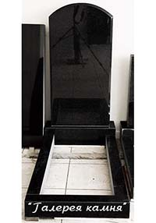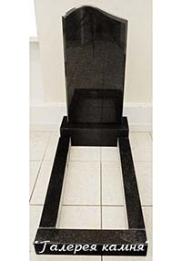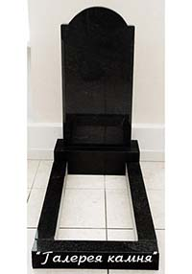
Памятник ГКМ-101 Памятник ГКМ-102 Памятник ГКМ-103

Доступные варианты исполнения памятника
Размер, см | Подставка, см | Цветник, см
40x60x6 | 50x15x12 | 80x50
40x60x8 | 50x15x12 | 80x50
40x80x6 | 50x15x12 | 80x50
40x80x8 | 50x15x12 | 80x50
100x50x8 | 60x20x12 | 100x60
100x50x10 | 60x20x12 | 100x60
120x60x8 | 70x20x12 | 120x60

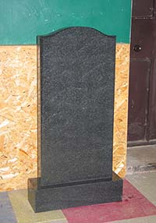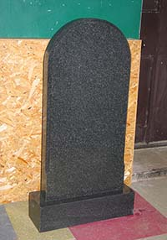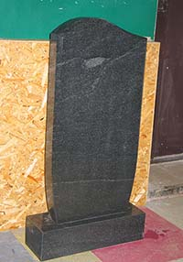

Памятник ГКМ-106 Памятник ГКМ-107 Памятник ГКМ-108

Доступные варианты исполнения памятника
Размер, см | Подставка, см | Цветник, см
40x60x6 | 50x15x12 | 80x50
40x60x8 | 50x15x12 | 80x50
40x80x6 | 50x15x12 | 80x50
40x80x8 | 50x15x12 | 80x50
100x50x8 | 60x20x12 | 100x60
100x50x10 | 60x20x12 | 100x60
120x60x8 | 70x20x12 | 120x60

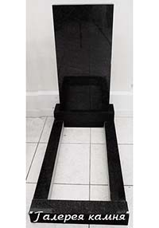
Памятник ГКМ-104

Доступные варианты исполнения памятника
Размер, см | Подставка, см | Цветник, см
40x60x6 | 50x15x12 | 80x50
40x60x8 | 50x15x12 | 80x50
40x80x6 | 50x15x12 | 80x50
40x80x8 | 50x15x12 | 80x50
100x50x8 | 60x20x10 | 100x60
100x50x10 | 60x20x10 | 100x60
100x60x8 | 70x20x15 | 120x60

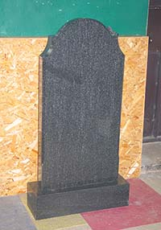
Памятник ГКМ-109

Доступные варианты исполнения памятника
Размер, см | Подставка, см | Цветник, см
80x40x8 | 50x15x12 | 80x50
100x50x8 | 60x20x15 | 100x60
100x50x10 | 60x20x15 | 100x60
120x60x8 | 70x20x15 | 120x70

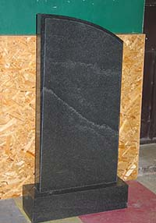
Памятник ГКМ-110

Доступные варианты исполнения памятника
Размер, см | Подставка, см | Цветник, см
60x40x8 | 50x15x12 | 80x50
80x40x8 | 50x15x12 | 80x50
100x50x8 | 60x20x15 | 100x60
100x50x10 | 60x20x15 | 100x60
120x60x10 | 70x20x15 | 120x70

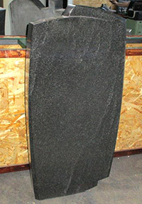
Памятник ГКМ-111

Доступные варианты исполнения памятника
Размер, см | Подставка, см | Цветник, см
100x50x8 | 60x20x10 | 100x60
120x60x8 | 70x20x15 | 120x60

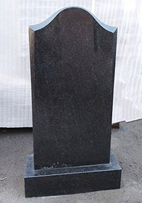

Памятник ГКМ-112
От
Доступные варианты исполнения памятника
Размер, см | Подставка, см | Цветник, см
40x60x6 | 50x15x12 | 80x50
40x60x8 | 50x15x12 | 80x50
40x80x6 | 50x15x12 | 80x50
40x80x8 | 50x15x12 | 80x50
100x50x8 | 60x20x12 | 100x60
100x50x10 | 60x20x12 | 100x60
120x60x8 | 70x20x12 | 120x60
Памятники сложной формы
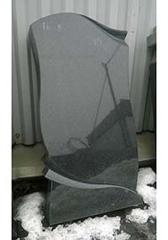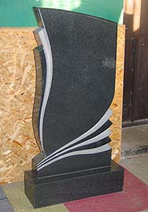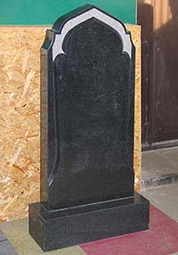

Памятник ГКМ-105 Памятник ГКМ-225 Памятник ГКМ-226
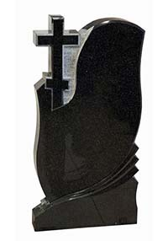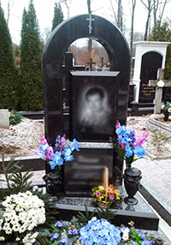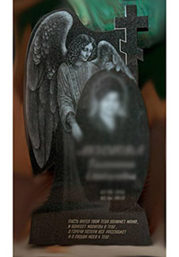
Памятник ГКМ-234 Памятник ГКМ-259 Памятник ГКМ-246

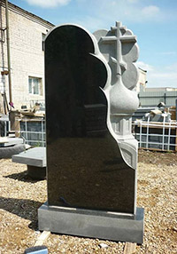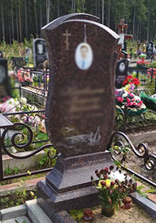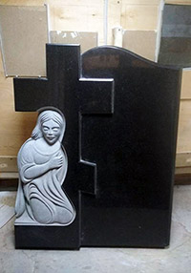
Памятник ГКМ-244 Памятник ГКМ-249 Памятник ГКМ-258

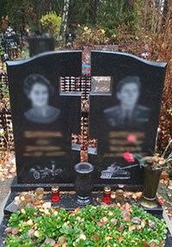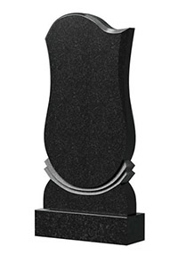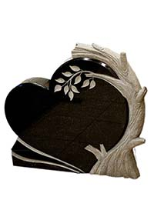
Памятник ГКМ-257 Памятник ГКМ-245 Памятник ГКМ-237

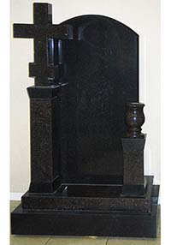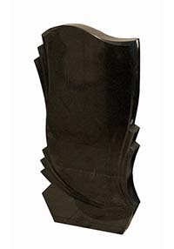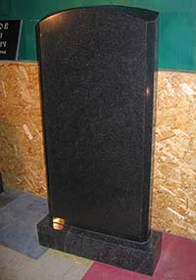
Памятник ГКМ-235 Памятник ГКМ-218 Памятник ГКМ-230
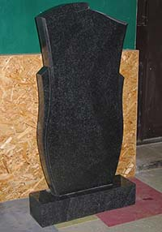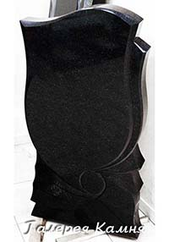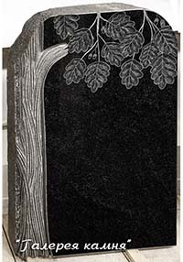

Памятник ГКМ-229 Памятник ГКМ-201 "Паша" Памятник ГКМ-202 "Дуб"

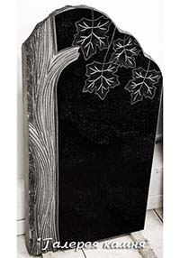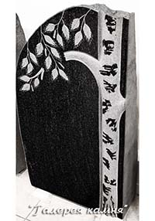
Памятник ГКМ-203 "Клен" Памятник ГКМ-204 "Береза"

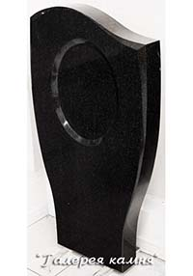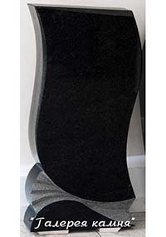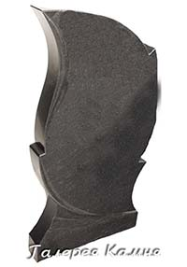

Памятник ГКМ-205 Памятник ГКМ-206 Памятник ГКМ-207

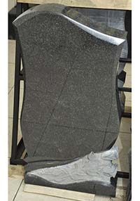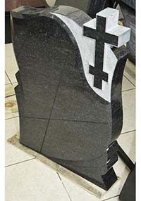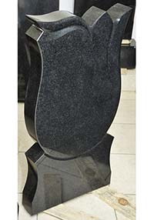
Памятник ГКМ-213 Памятник ГКМ-214 Памятник ГКМ-215

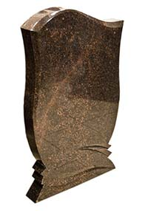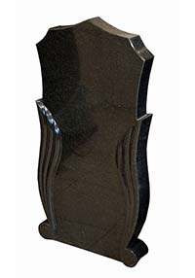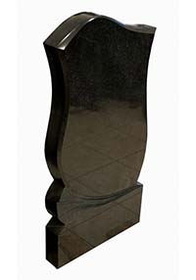

Памятник ГКМ-216 Памятник ГКМ-217 Памятник ГКМ-219

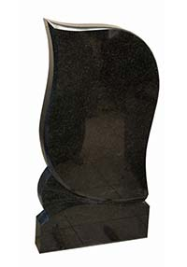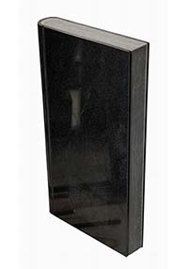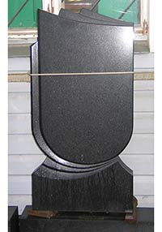
Памятник ГКМ-220Памятник ГКМ-221 Памятник ГКМ-222

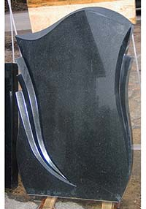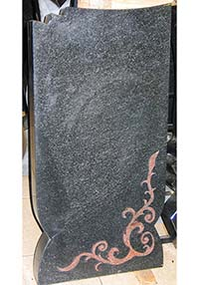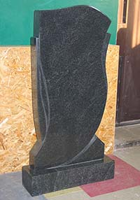
Памятник ГКМ-223 Памятник ГКМ-224 Памятник ГКМ-227

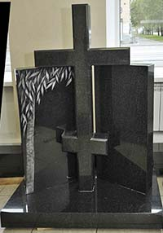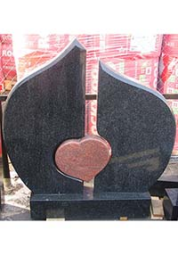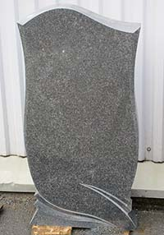
Памятник ГКМ-233 Памятник ГКМ-238 Памятник ГКМ-239

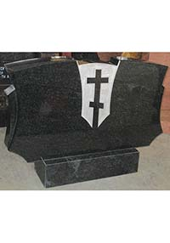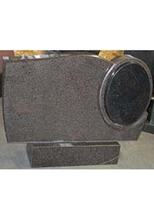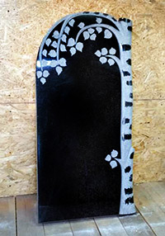

Памятник ГКМ-242 Памятник ГКМ-243 Памятник ГКМ-247

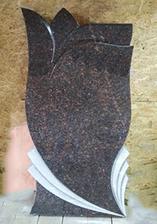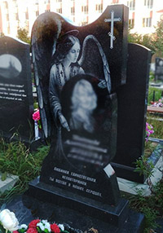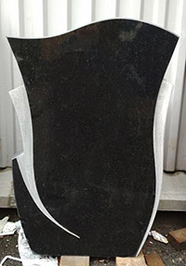
Памятник ГКМ-248 Памятник ГКМ-250 Памятник ГКМ-251
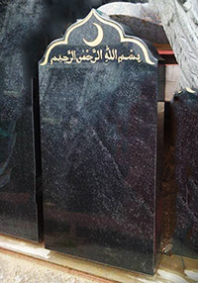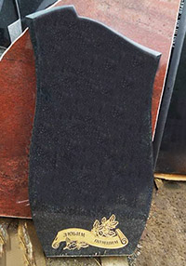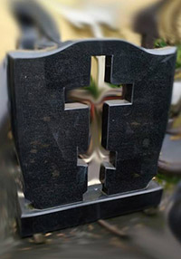
Памятник ГКМ-252 Памятник ГКМ-253 Памятник ГКМ-254

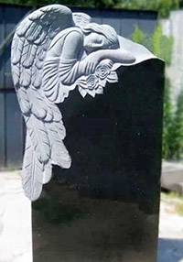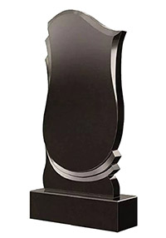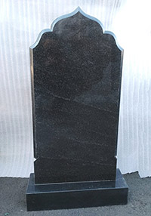
Памятник ГКМ-255 Памятник ГКМ-256 Памятник ГКМ-260

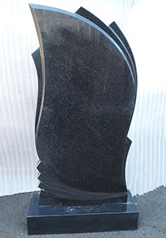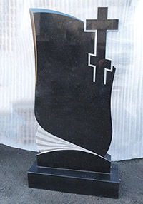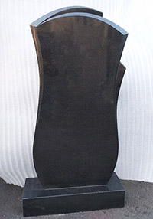
Памятник ГКМ-261 Памятник ГКМ-262 Памятник ГКМ-263

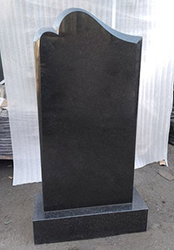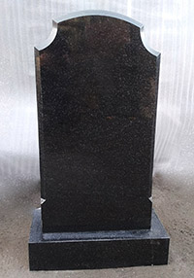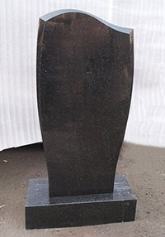
Памятник ГКМ-264 Памятник ГКМ-265 Памятник ГКМ-266

